Проектная работа по информатике:

Физический справочник

Работу выполнил:

Кульбако Артемий Юрьевич

Ученик 11А класса МБОУ Гимназия №5

г. Сосновый Бор, Российская Федерация

Руководитель:

Колосова Оксана Викторовна

Преподаватель информатики

Оглавление

|  |  |  |
| --- | --- | --- |
| 1. | Паспорт индивидуального проекта | стр. 3 |
| 2. | Введение | стр. 4 |
| 3. | Разработка | стр. 5 |
| 4. | Заключение | стр. 6 |
| 5. | Библиографический список | стр. 7 |
| 6. | Приложение | стр. 8 - 13 |

1. Паспорт индивидуального проекта

|  |  |
| --- | --- |
| 1. Название проекта | «Калькулятор физических величин» |
| 1. ФИО разработчика проекта | Кульбако Артемий Юрьевич |
| 1. Название образовательного учреждения | Гимназия №5 |
| 1. Годы разработки | 2016-2017 |
| 1. Актуальность | Данная программа поможет учащимся, изучающим физику, вспомнить основные формулы, величины и законы. |
| 1. Объект исследования | Среда Delphi 10 и язык Object Pascal |
| 1. Предмет исследования | Калькулятор-справочник для проведения физических вычислений. |
| 1. Гипотеза | С помощью программы можно быстро провести расчёты для необходимой формулы, а также узнать основные характеристики искомой величины, не обращаясь к глобальной паутине. |
| 1. Цель | Создать программу которая способна производить простейшие математические вычисления с использованием физических формул, а также содержит краткое описание каждого из представленных физических законов. |
| 1. Задачи-этапы-способы решения | 1. Научиться основам работы в Delphi 10. 2. Применить полученные умения на практике. |
| 1. Ведущая деятельность | Конструирующая |
| 1. Сфера применения результатов | Внеклассные занятия физикой |
| 1. Форма продукта проектной деятельности | Программное приложение |
| 1. Предметная область | Информатика |

1. Введение

**- ИДЕЯ**

Идея проекта пришла ко мне во время подготовки к мониторингу по физике. Я не нашёл интернет-ресурсов или программ, в которых была бы компактно собрана самая основная информация из разных разделов физики. Как говорится: “Если хочешь что-то сделать – сделай сам”. Поэтому, в рамках проектной деятельности, я решил сделать сам приложение, позволяющее легко и быстро найти нужную информацию.

**- АКТУАЛЬНОСТЬ**

Данная программа поможет учащимся, изучающим физику, вспомнить основные формулы, величины и законы.

**- ГИПОТЕЗА**

Пользователи приложения смогут быстро провести расчёты для необходимой формулы, а также узнать основные характеристики искомой величины не обращаясь к глобальной паутине или справочной информации, что положительно скажется на продуктивности их подготовки.

**- ЦЕЛЬ**

Создать программу которая способна производить простейшие математические вычисления с использованием физических формул, а также содержит краткое описание каждого из представленных физических законов.

**- ЗАДАЧИ**

1. Научиться основам работы в Delphi 10.1.
2. Применить полученные умения на практике.

**- СОДЕРЖАНИЕ РАБОТЫ**

Приложение для ОС Windows (XP и выше) 32/64-битной разрядности для использования на ПК с x86 процессорной архитектурой. Представлено в виде исполняемого файла формата .exe.

1. Разработка

Работу над проектом я начал с поиска подходящей IDE – интегрированной среды программирования (англ. Integrated development environment) – комплекс программных средств, используемый для создания ПО. Выбор остановился на Delphi 10.1 Berlin (позже я перешёл на версию 10.2 Tokyo), (Рис. 1) так как:

1. Для разработки в ней используется язык Object Pascal, основы которого проходят в школе.
2. В интернете множество справочной литературы и инструкций.
3. Embarcadero Technologies (компания-разработчик) бесплатно предоставляет свой продукт для некоммерческого использования.

Немного освоившись в среде разработки, я приступил к созданию концепта приложения. Никакое стороннее ПО для этого я не использовал, а обратился к старой доброй бумаге (Рис.2).

Наконец, я приступил к работе в Delphi. Первые два месяца были самыми тяжёлыми. Одновременно приходилось более углублённо изучать среду разработки и язык программирования. Для экономии времени я не стал изучать все темы подряд: ставил задачу - решал её. Так, 30.12.2016 была создана версия, которая была похожа на мою задумку (Рис. 3 и 4).

К сожалению, реальный результат оказался куда хуже ожидаемого. Было решено пересмотреть подход к группировке содержимого, а также осовременить интерфейс, путём добавления прозрачности, уменьшения количества кнопок и использования более тонкого и контрастного шрифта, чтобы пользователь мог сфокусироваться на содержимом программы, а не на программе.

Наступили зимние каникулы, количество свободного времени значительно увеличилось, и буквально за неделю множество элементов было переделано: шрифты, кнопки, эффекты, фоны, справка и т.д. (Рис. 5 и 6). К этому времени код разросся до 1000 строк, что заставило меня его отформатировать для повышения читаемости, но вместе с форматирование была произведена первичная оптимизация программы.

Оставшееся время я потратил на наполнение программы формулами и справочной информацией. Этот процесс был отлично отработан, поэтому никаких проблем не возникло. Кардинальных изменений в дизайн я также не вносил, лишь пару раз экспериментировал с фонами (Рис. 7) и добавил раздел с единицами, который первоначально планировал объединить с формулами на главном экране.

Финальная версия приложения была протестирована на компьютерах с Windows XP, 7, 10 разной разрядности. Никаких ошибок или проблем при работе с программой найдено не было.

1. Заключение

Я доволен конечным результатом (Рис. 8-11). Приложение получилось таким, каким задумывалось. «Калькулятор физических величин» содержит более 50 формул, каждая с краткой справочной информацией. Я считаю, что практическая цель проекта достигнута, так как с помощью него я смог подготовиться к городскому мониторингу по физике и набрать хорошее количество баллов.

Работа была представлена на открытой городской научной-практической конференции по информатике в ЦИТ г. Сосновый Бор «Мы и компьютер», где заняла I-е место, международной конференции в ЛОИРО «Информатика и проблемы устойчивого развития», где получила II-ю степень.

При работе над этим проектом я получил знания, навыки и опыт разработки x86 приложений под персональные компьютеры с системами Windows в среде Delphi 10 с использованием языка Object Pascal.

1. Библиографический список

* ru.wikipedia.org - интернет-энциклопедия
* delphi-manual.ru – уроки Delphi
* webdelphi.ru – уроки Delphi
* delphi-faq.ru – уроки Delphi
* delphiexpert.ru – уроки Delphi
* mirsovetov.net – уроки Delphi
* delphi-prg.ru – уроки Delphi
* diversenok.ho.ua – уроки Delphi
* beluch.ru – уроки Delphi
* superadm.net – уроки Delphi
* delphi-box.ru – уроки Delphi
* superadm.net – уроки Delphi
* delphi-box.ru – уроки Delphi
* forum.vingrad.ru – форум программистов
* cyberforum.ru – форум программистов
* sql.ru – форум программистов
* [codingrus.ru](http://codingrus.ru)– форум программистов
* habrahabr.ru – блог программистов
* github.com – веб-сервис для хостинга и совместной разработки IT-проектов
* youtube.com – крупнейший видео хостинг
* embarcadero.com – официальный сайт Embarcadero
* msdn.microsoft.com – сеть разработчиков Microsoft
* freebbble.com – бесплатные иконки
* materialdesignicons.com – бесплатные иконки
* iconverticons.com – конвертер иконок
* image.online-convert.com – онлайн конвертер изображений
* resizepiconline.com изменение разрешения изображений онлайн

1. Приложение

Рис. 1 – Интерфейс Delphi 10.2 Tokyo

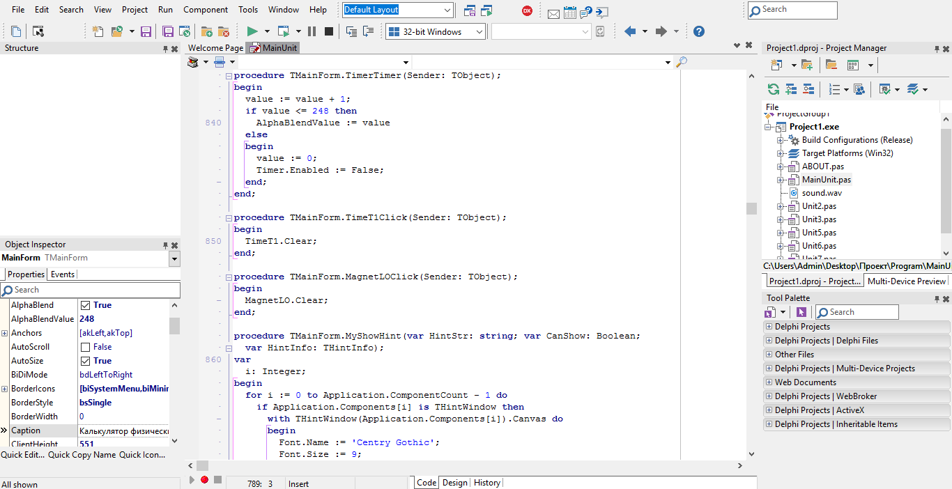

Рис. 2 – Главное окно приложение (концепт на бумаге)

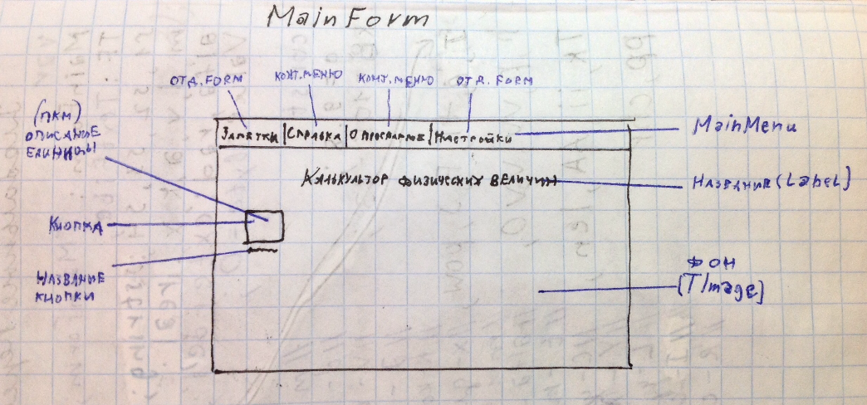

Рис. 3 – Главное окно приложения (ver 0.15 от 30.12.16)

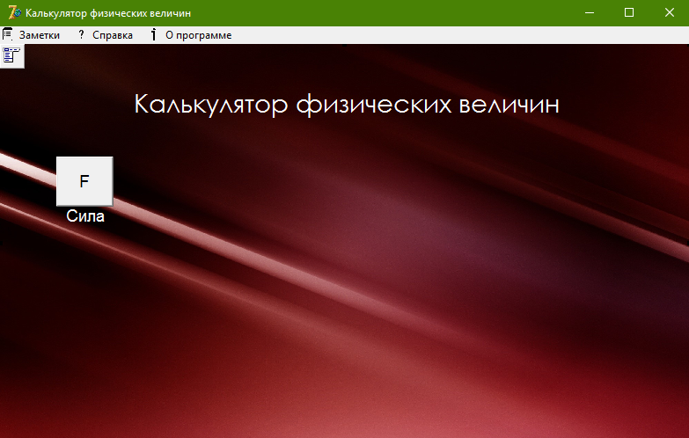

Рис. 4 – Окно формул (ver 0.15 от 30.12.16)

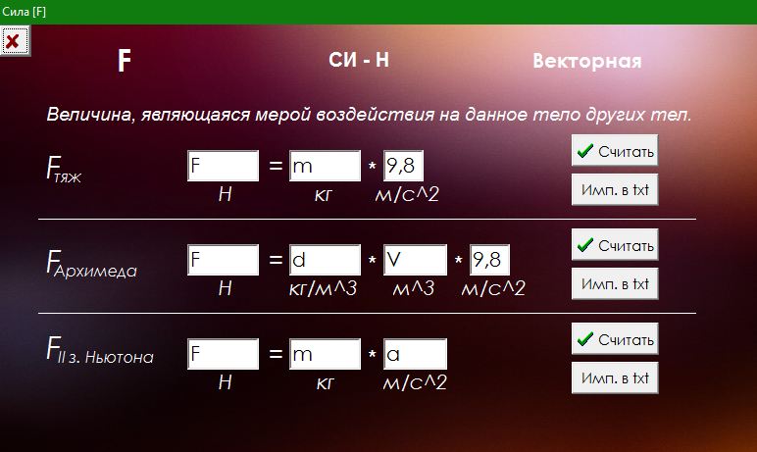

Рис. 5 – Процесс редизайна (концепт на бумаге)

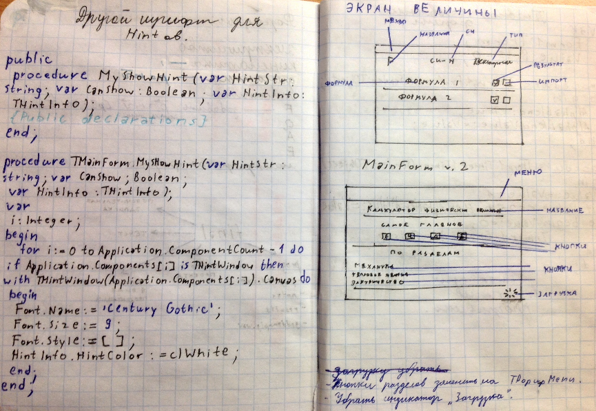

Рис. 6 – Главное окно приложения (ver 0.50 от 02.01.17)

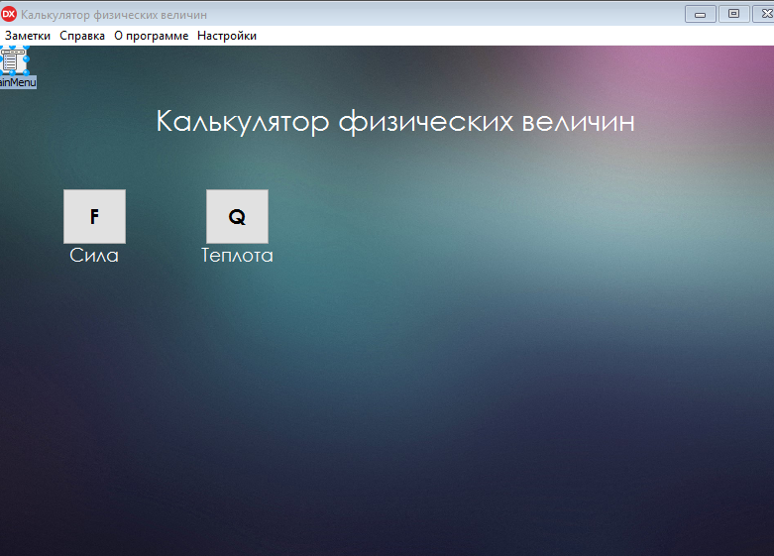

Рис. 7 – Главное окно приложения (ver 0.80 от 28.03.17)

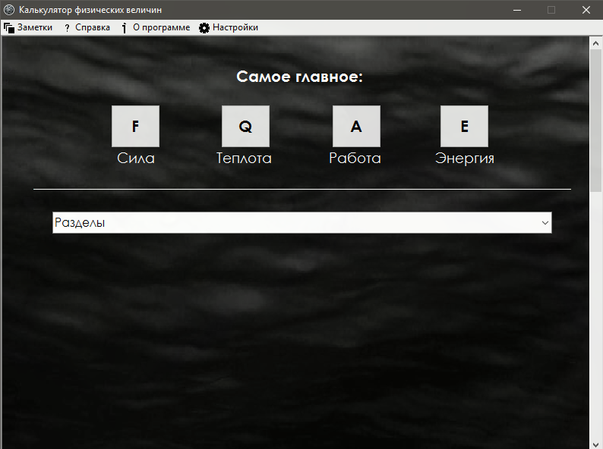

Рис. 8 – 11 – Скриншоты финальной версии

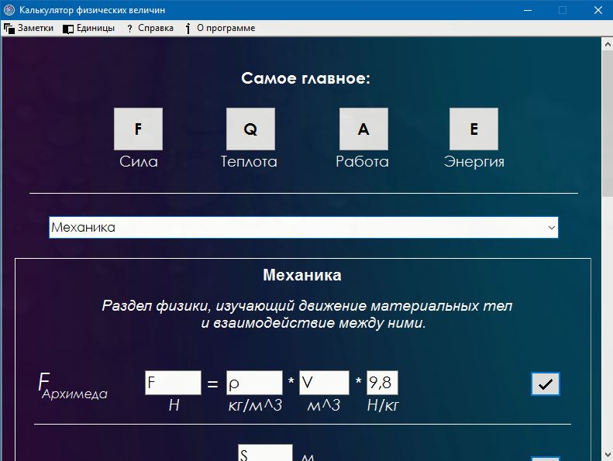

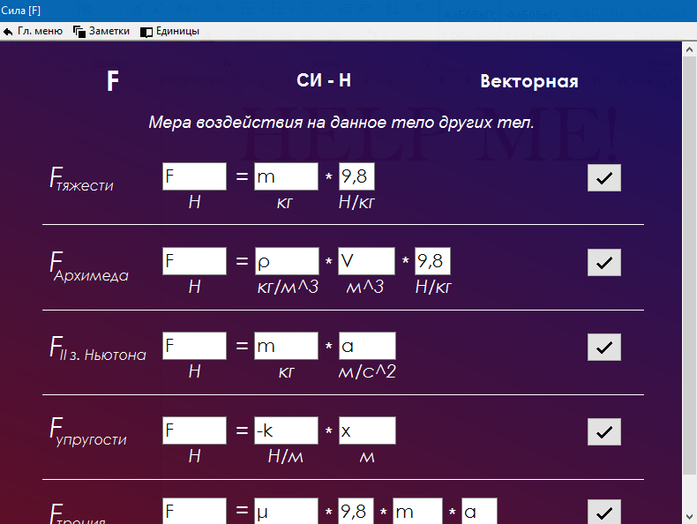

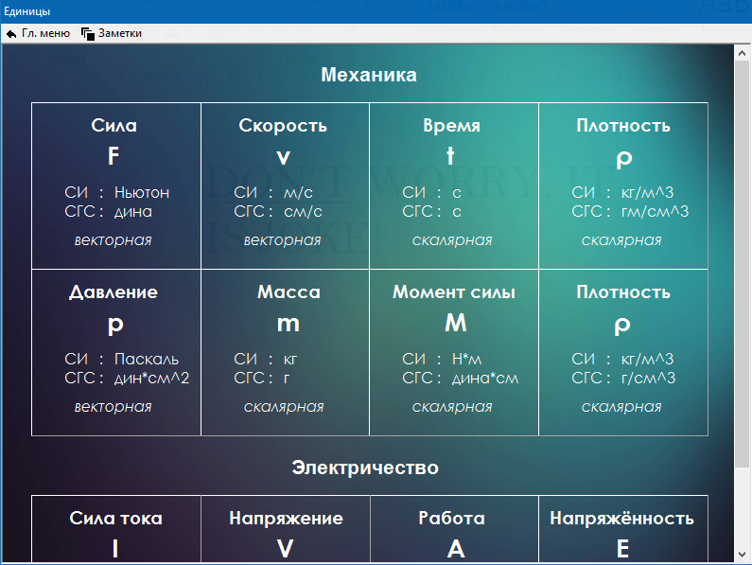

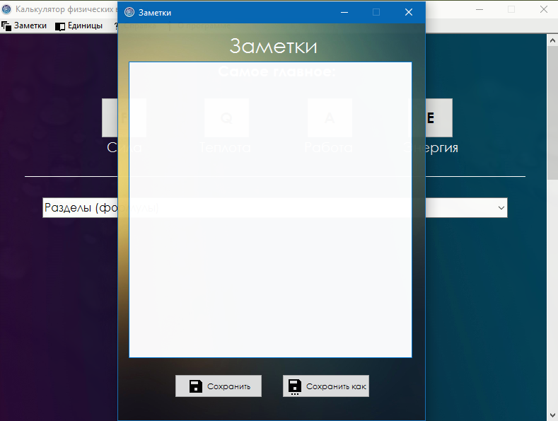



Физический справочник

Разработано Кульбако Артемием в период с 29.09.16 по 13.05.17

Доработано специально для конференции “Наука настоящего и будущего” в период с 17.02.18 по 02.03.18